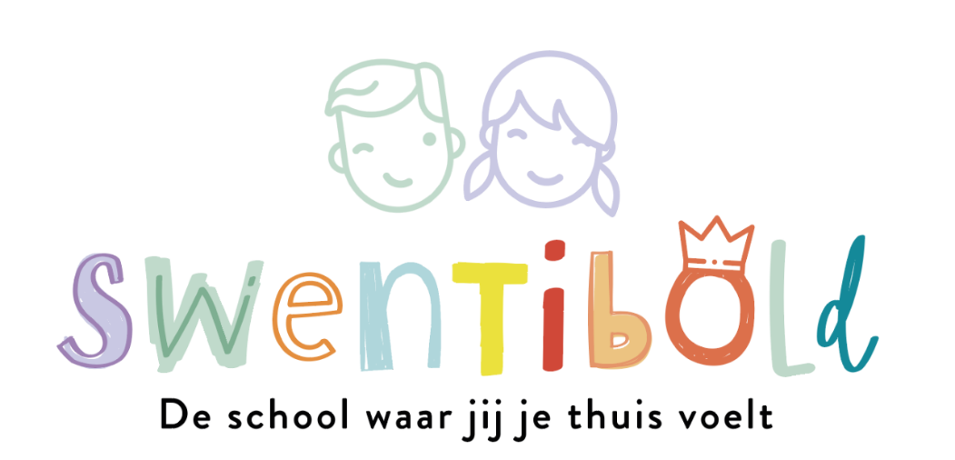

April 2024

Beste ouders, verzorgers,

Voor u ligt het vakantierooster voor schooljaar 2024- 2025. Als uitgangspunt hebben wij het landelijke kader genomen en is de meivakantie afgestemd met andere schoolbesturen. Volgend schooljaar zijn we in de landelijke vakantieplanning als eerste aan de beurt. Deze vakanties zijn standaard opgenomen in ons vakantierooster, evenals de feestdagen.

Ieder jaar zijn er gedurende het schooljaar studiedagen gepland, omdat leerlingen gedurende een schooljaar altijd een teveel aan lesuren maken. Dat wordt gecompenseerd door de studiedagen. Wij gebruiken de studiedagen om de onderwijskundige ontwikkelingen van onze school verder vorm te geven.

We denken met deze verdeling van de vrije dagen, een goede balans tussen naar school gaan en vrij zijn te hebben gevonden. Tevens kan er een doorgaande lijn plaatsvinden binnen de schoolontwikkeling door de dagen te spreiden over het jaar.

Op de achterkant vindt u het overzicht van vakanties, studiedagen en vrije dagen.

Overzicht Vakanties, studiedagen en vrije dagen:

|  |  |
| --- | --- |
| Datum: | Vakantie: |
| Vrijdag 6 september 2024 | Studiedag |
| **Maandag 21 oktober 2024 t/m vrijdag 24 oktober 2024** | **Herfstvakantie** |
| Vrijdag 6 december 2024 | Studiedag |
| Vrijdag 20 december 2024 | **School uit om 12.00 uur** |
| **Maandag 23 december 2024 t/m vrijdag 3 januari 2025** | **Kerstvakantie** |
| Donderdag 16 januari 2025 | Studiedag |
| Vrijdag 28 februari 2025 | **School uit om 12.00 uur** |
| **Maandag 3 maart 2025 t/m vrijdag 7 maart 2025** | **Carnavalsvakantie** |
| Maandag 24 maart 2025 | Studiedag |
| **Maandag 21 april 2025 t/m maandag 5 mei 2025 (inclusief Pasen en bevrijdingsdag)** | **Meivakantie** |
| Woensdag 28 mei 2025 | Studiedag |
| **Donderdag 29 mei 2025 en vrijdag 30 mei 2025** | **Hemelvaart** |
| **Maandag 9 juni 2025** | **Pinksteren** |
| Vrijdagmiddag 4 juli 2025 | **School uit om 12.00 uur** |
| **Maandag 7 juli 2025 t/m vrijdag 15 augustus 2025** | **Zomervakantie** |

Dit concept is voorgelegd tijdens de MR vergadering van woensdag 17 april 2024. De MR heeft positief ingestemd.  
  
Wij vertrouwen erop u zo voldoende te hebben geïnformeerd. Voor vragen kunt u terecht bij de directie van de school.

Met vriendelijke groet,  
Team en directie basisschool Swentibold